Memória (codificação, armazenamento, recuperação)
Por Kathleen B. McDermott e Henry L. Roediger III
Universidade de Washington em St. Louis
“Memória” é um termo único que reflete várias habilidades diferentes: reter informações brevemente enquanto trabalhamos com elas (memória de trabalho), lembrar episódios da vida de alguém (memória episódica) e nosso conhecimento geral dos fatos do mundo (memória semântica). , entre outros tipos. Recordar episódios envolve três processos: codificar a informação (aprendê-la, percebê-la e relacioná-la com o conhecimento passado), armazená-la (mantê-la ao longo do tempo) e recuperá-la (acessar a informação quando necessário). As falhas podem ocorrer em qualquer fase, levando ao esquecimento ou a ter falsas memórias. A chave para melhorar a memória é melhorar os processos de codificação e usar técnicas que garantam uma recuperação eficaz. Boas técnicas de codificação incluem relacionar novas informações com o que já se sabe, formar imagens mentais, e criar associações entre as informações que precisam ser lembradas. A chave para uma boa recuperação é desenvolver pistas eficazes que levarão o lembrador de volta à informação codificada. Os sistemas mnemônicos clássicos, conhecidos desde os tempos dos antigos gregos e ainda usados ​​por alguns hoje, podem melhorar muito as habilidades de memória de uma pessoa.

objetivos de aprendizado
- Defina e observe as diferenças entre as seguintes formas de memória: memória de trabalho, memória episódica, memória semântica, memória coletiva.
- Descreva os três estágios no processo de aprender e lembrar.
- Descrever estratégias que podem ser usadas para aprimorar o aprendizado original ou codificação de informações.
- Descrever estratégias que podem melhorar o processo de recuperação.
- Descreva por que o recurso mnemônico clássico, o método dos loci, funciona tão bem.

Introdução
Em 2013, Simon Reinhard sentou-se diante de 60 pessoas em uma sala da Universidade de Washington, onde memorizou uma série cada vez mais longa de dígitos. Na primeira rodada, um computador gerou 10 dígitos aleatórios – 6 1 9 4 8 5 6 3 7 1 – em uma tela por 10 segundos. Depois que a série desapareceu, Simon os digitou em seu computador. Sua lembrança era perfeita. Na fase seguinte, 20 dígitos apareceram na tela por 20 segundos. Mais uma vez, Simon acertou todas. Ninguém na platéia (principalmente professores, alunos de pós-graduação e alunos de graduação) conseguia se lembrar dos 20 dígitos perfeitamente. Depois vieram 30 dígitos, estudados por 30 segundos; mais uma vez, Simon não perdeu nem um único dígito. Para um teste final, 50 dígitos apareceram na tela por 50 segundos e, novamente, Simon acertou todos. Na verdade, Simon teria ficado feliz em continuar.
De certa forma, a memória é como gavetas de arquivos onde você armazena informações mentais. A memória também é uma série de processos: como essas informações são arquivadas para começar e como são recuperadas quando necessárias? [Imagem: M Cruz, https://goo.gl/DhOMgp, CC BY-SA 4.0, https://goo.gl/SWjq94]
Quando a maioria de nós testemunha uma atuação como a de Simon Reinhard, pensamos em uma de duas coisas: primeiro, talvez ele esteja trapaceando de alguma forma. (Não, ele não é.) Em segundo lugar, Simon deve ter habilidades mais avançadas do que o resto da humanidade. Afinal, os psicólogos estabeleceram há muitos anos que o alcance normal da memória para adultos é de cerca de 7 dígitos, com alguns de nós capazes de lembrar alguns mais e outros menos ( Miller, 1956). That is why the first phone numbers were limited to 7 digits—psychologists determined that many errors occurred (costing the phone company money) when the number was increased to even 8 digits. But in normal testing, no one gets 50 digits correct in a row, much less 240. So, does Simon Reinhard simply have a photographic memory? He does not. Instead, Simon has taught himself simple strategies for remembering that have greatly increased his capacity for remembering virtually any type of material—digits, words, faces and names, poetry, historical dates, and so on. Twelve years earlier, before he started training his memory abilities, he had a digit span of 7, just like most of us. Simon has been training his abilities for about 10 years as of this writing, and has risen to be in the top two of “memory athletes.” In 2012, he came in second place in the World Memory Championships (composed of 11 tasks), held in London. He currently ranks second in the world, behind another German competitor, Johannes Mallow. In this module, we reveal what psychologists and others have learned about memory, and we also explain the general principles by which you can improve your own memory for factual material.

variedades de memória
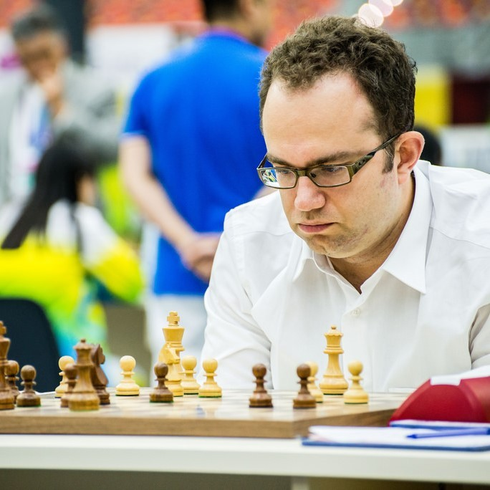Para ser um bom jogador de xadrez, você precisa aprender a aumentar a memória de trabalho para poder planejar com antecedência vários movimentos ofensivos e, ao mesmo tempo, antecipar - por meio do uso da memória - como o outro jogador poderia contra-atacar cada um de seus movimentos planejados. [Imagem: karpidis, https://goo.gl/EhzMKM, CC BY-SA 2.0, https://goo.gl/jSSrcO]
Para a maioria de nós, lembrar de dígitos depende da memória de curto prazo ou memória de trabalho - a capacidade de reter informações em nossas mentes por um breve período de tempo e trabalhar com elas (por exemplo, multiplicar 24 x 17 sem usar papel dependeria da memória de trabalho). . Outro tipo de memória é a memória episódica — a capacidade de lembrar os episódios de nossas vidas. Se você recebesse a tarefa de relembrar tudo o que fez 2 dias atrás, isso seria um teste de memória episódica; você seria obrigado a viajar mentalmente durante o dia em sua mente e anotar os principais eventos. Memória semânticaé o nosso depósito de conhecimento mais ou menos permanente, como o significado das palavras em um idioma (por exemplo, o significado de “guarda-sol”) e a enorme coleção de fatos sobre o mundo (por exemplo, existem 196 países no mundo , e 206 ossos em seu corpo). A memória coletiva refere-se ao tipo de memória que as pessoas em um grupo compartilham (seja família, comunidade, colegas de escola ou cidadãos de um estado ou país). Por exemplo, moradores de cidades pequenas muitas vezes se identificam fortemente com essas cidades, lembrando-se dos costumes locais e eventos históricos de uma forma única. Ou seja, a memória coletiva da comunidade repassa histórias e lembranças entre vizinhos e para as gerações futuras, formando um sistema de memória próprio.
Os psicólogos continuam a debater a classificação dos tipos de memória, bem como quais tipos dependem de outros ( Tulving, 2007 ), mas para este módulo vamos nos concentrar na memória episódica. A memória episódica é geralmente o que as pessoas pensam quando ouvem a palavra “memória”. Por exemplo, quando as pessoas dizem que um parente mais velho está “perdendo a memória” devido ao mal de Alzheimer, o tipo de perda de memória a que se referem é a incapacidade de recordar eventos ou memória episódica. (A memória semântica é realmente preservada no estágio inicial da doença de Alzheimer.) Embora a lembrança de eventos específicos que aconteceram ao longo de toda a vida (por exemplo, suas experiências na sexta série) possa ser chamada de memória autobiográfica, vamos nos concentrar principalmente em as memórias episódicas de eventos mais recentes.

Três estágios do processo de aprendizagem/memória
Os psicólogos distinguem entre três estágios necessários no processo de aprendizagem e memória: codificação , armazenamento e recuperação ( Melton, 1963). A codificação é definida como o aprendizado inicial da informação; o armazenamento refere-se à manutenção da informação ao longo do tempo; recuperação é a capacidade de acessar informações quando você precisar delas. Se você encontrar alguém pela primeira vez em uma festa, precisará codificar o nome dela (Lyn Goff) enquanto associa o nome dela ao rosto. Então você precisa manter as informações ao longo do tempo. Se você a vir uma semana depois, precisará reconhecer seu rosto e fazer com que ele sirva como uma pista para recuperar seu nome. Qualquer ato bem-sucedido de lembrar requer que todos os três estágios estejam intactos. No entanto, dois tipos de erros também podem ocorrer. O esquecimento é um tipo: você vê a pessoa que conheceu na festa e não consegue lembrar o nome dela. O outro erro é a lembrança incorreta (falsa recordação ou falso reconhecimento): você vê alguém que se parece com Lyn Goff e chama a pessoa por esse nome (falso reconhecimento do rosto). Ou, você pode ver a verdadeira Lyn Goff, reconhecer seu rosto, mas depois chamá-la pelo nome de outra mulher que conheceu na festa (não lembra o nome dela).
Sempre que ocorre o esquecimento ou a lembrança incorreta, podemos perguntar: em que estágio do processo de aprendizado/memória houve uma falha? - embora muitas vezes seja difícil responder a essa pergunta com precisão. Uma razão para essa imprecisão é que os três estágios não são tão distintos quanto nossa descrição sugere. Em vez disso, todos os três estágios dependem um do outro. A forma como codificamos as informações determina como elas serão armazenadas e quais pistas serão eficazes quando tentarmos recuperá-las. Além disso, o próprio ato de recuperação também muda a forma como a informação é posteriormente lembrada, geralmente auxiliando na recordação posterior da informação recuperada. O ponto central por enquanto é que os três estágios - codificação, armazenamento e recuperação - afetam um ao outro e estão inextricavelmente ligados.

Codificação
A codificação refere-se à experiência inicial de perceber e aprender informações. Os psicólogos geralmente estudam a recordação fazendo com que os participantes estudem uma lista de imagens ou palavras. A codificação nessas situações é bastante direta. No entanto, a codificação da “vida real” é muito mais desafiadora. Quando você caminha pelo campus, por exemplo, encontra inúmeras imagens e sons – amigos passando, pessoas jogando Frisbee, música no ar. Os ambientes físico e mental são muito ricos para você codificar todos os acontecimentos ao seu redor ou os pensamentos internos que você tem em resposta a eles. Portanto, um primeiro princípio importante da codificação é que ela é seletiva: atendemos a alguns eventos em nosso ambiente e ignoramos outros. Um segundo ponto sobre a codificação é que ela é prolífica; estamos sempre codificando os eventos de nossas vidas - atendendo ao mundo, tentando entendê-lo. Normalmente isso não representa nenhum problema, pois nossos dias são repletos de ocorrências rotineiras, então não precisamos dar atenção a tudo. Mas se algo acontece que parece estranho - durante sua caminhada diária pelo campus, você vê uma girafa - então prestamos muita atenção e tentamos entender por que estamos vendo o que estamos vendo.
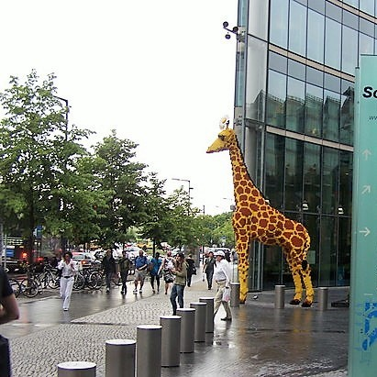Uma girafa no contexto de um zoológico ou de seu habitat natural pode ser registrada como nada mais do que comum, mas colocada em outro ambiente - no meio de um campus ou de uma cidade movimentada - seu nível de distinção aumenta dramaticamente. Distinção é um atributo chave para lembrar eventos. [Imagem: Colin J Babb, https://goo.gl/Cci2yl, CC BY-SA 2.0, https://goo.gl/jSSrcO]
Logo após sua caminhada típica pelo campus (uma sem a aparência de uma girafa), você seria capaz de se lembrar dos eventos razoavelmente bem se fosse solicitado. Você poderia dizer com quem esbarrou, que música estava tocando no rádio e assim por diante. No entanto, suponha que alguém lhe peça para recordar a mesma caminhada um mês depois. Você não teria chance. Você provavelmente seria capaz de contar o básico de uma caminhada típica pelo campus, mas não os detalhes precisos dessa caminhada em particular. No entanto, se você tivesse visto uma girafa durante aquela caminhada, o evento teria ficado gravado em sua mente por muito tempo, provavelmente pelo resto de sua vida. Você contaria a seus amigos sobre isso e, em ocasiões posteriores, quando visse uma girafa, poderia se lembrar do dia em que viu uma no campus. Os psicólogos há muito identificam a distinção— fazer com que um evento se destaque como bem diferente de um pano de fundo de eventos semelhantes — como uma chave para lembrar eventos ( Hunt, 2003 ).
Além disso, quando as memórias vívidas são tingidas com forte conteúdo emocional, muitas vezes parecem deixar uma marca permanente em nós. Tragédias públicas, como ataques terroristas, costumam criar memórias vívidas naqueles que as testemunharam. Mas mesmo aqueles de nós que não estão diretamente envolvidos em tais eventos podem ter memórias vívidas deles, incluindo memórias da primeira vez que ouviram falar deles. Por exemplo, muitas pessoas são capazes de lembrar sua localização física exata quando souberam do assassinato ou morte acidental de uma figura nacional. O termo memória flash foi originalmente cunhado por Brown e Kulik ( 1977).) para descrever esse tipo de memória vívida de descobrir uma notícia importante. O nome refere-se a como algumas memórias parecem ser capturadas na mente como uma fotografia com flash; por causa da distinção e emoção das notícias, elas parecem ficar permanentemente gravadas na mente com clareza excepcional em comparação com outras memórias.
Pare um momento e pense em sua própria vida. Existe uma memória em particular que parece mais nítida do que outras? Uma memória onde você pode se lembrar de detalhes incomuns, como as cores das coisas mundanas ao seu redor ou as posições exatas dos objetos ao seu redor? Embora as pessoas tenham grande confiança em memórias de flash como essas, a verdade é que nossa precisão objetiva com elas está longe de ser perfeita ( Talarico & Rubin, 2003 ). Isto é, embora as pessoas possam ter grande confiança no que recordam, suas memórias não são tão precisas (por exemplo, quais eram as cores reais; onde os objetos foram realmente colocados) quanto tendem a imaginar. No entanto, todas as outras coisas sendo iguais, eventos distintos e emocionais são bem lembrados.
Os detalhes não saltam perfeitamente do mundo para a mente de uma pessoa. Podemos dizer que fomos a uma festa e lembramos dela, mas o que lembramos é (na melhor das hipóteses) o que codificamos. Conforme observado acima, o processo de codificação é seletivo e, em situações complexas, relativamente poucos detalhes possíveis são percebidos e codificados. O processo de codificação sempre envolve recodificação— isto é, pegar a informação da forma que ela nos é entregue e depois convertê-la de forma que possamos entendê-la. Por exemplo, você pode tentar lembrar as cores de um arco-íris usando o acrônimo ROY G BIV (vermelho, laranja, amarelo, verde, azul, índigo, violeta). O processo de recodificar as cores em um nome pode nos ajudar a lembrar. No entanto, a recodificação também pode introduzir erros - quando acidentalmente adicionamos informações durante a codificação e lembramos desse novo material como se tivesse feito parte da experiência real (conforme discutido abaixo).
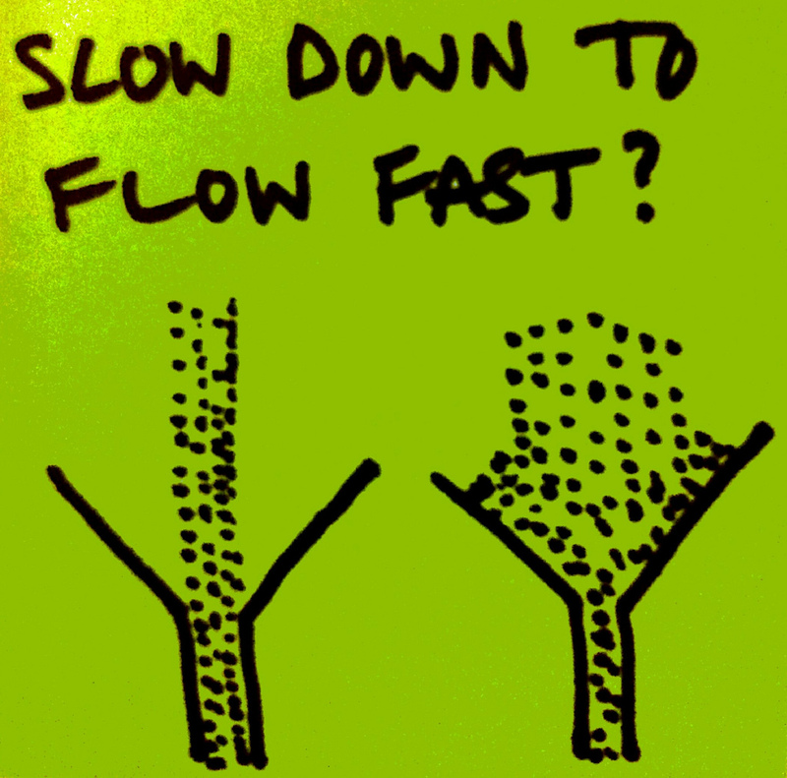Embora exija mais esforço, o uso de imagens e associações pode melhorar o processo de recodificação. [Imagem: psd, https://goo.gl/9xjcDe, CC BY 2.0, https://goo.gl/9uSnqN]
Os psicólogos estudaram muitas estratégias de recodificação que podem ser usadas durante o estudo para melhorar a retenção. Primeiro, a pesquisa aconselha que, ao estudarmos, devemos pensar no significado dos eventos ( Craik & Lockhart, 1972 ) e devemos tentar relacionar novos eventos com informações que já conhecemos. Isso nos ajuda a formar associações que podemos usar para recuperar informações posteriormente. Em segundo lugar, imaginar eventos também os torna mais memoráveis; criar imagens vívidas a partir de informações (mesmo informações verbais) pode melhorar muito a recordação posterior ( Bower & Reitman, 1972). Criar imagens faz parte da técnica que Simon Reinhard usa para lembrar um grande número de dígitos, mas todos nós podemos usar imagens para codificar informações com mais eficiência. O conceito básico por trás de boas estratégias de codificação é formar memórias distintas (aquelas que se destacam) e formar links ou associações entre memórias para ajudar na recuperação posterior ( Hunt & McDaniel, 1993 ). Usar estratégias de estudo como as descritas aqui é um desafio, mas o esforço vale a pena pelos benefícios de aprendizado e retenção aprimorados.
Enfatizamos anteriormente que a codificação é seletiva: as pessoas não podem codificar todas as informações às quais estão expostas. No entanto, a recodificação pode adicionar informações que não foram vistas ou ouvidas durante a fase inicial de codificação. Vários dos processos de recodificação, como formar associações entre memórias, podem acontecer sem nossa consciência. Esse é um dos motivos pelos quais as pessoas às vezes se lembram de eventos que não aconteceram de fato — porque, durante o processo de recodificação, detalhes foram acrescentados. Uma maneira comum de induzir memórias falsas no laboratório emprega uma técnica de lista de palavras ( Deese, 1959 ; Roediger & McDermott, 1995 ). Os participantes ouvem listas de 15 palavras, como porta, vidro, vidraça, sombra, borda, peitoril, casa, abrir, cortina, moldura, vista, brisa, caixilho, tela e persiana .Mais tarde, os participantes passam por um teste no qual são mostradas uma lista de palavras e solicitados a escolher aquelas que ouviram antes. Esta segunda lista contém algumas palavras da primeira lista (por exemplo, porta, painel, moldura ) e algumas palavras que não estão na lista (por exemplo, braço, telefone, garrafa ). Neste exemplo, uma das palavras da segunda lista é window , que — importante — não aparece na primeira lista, mas está relacionada a outras palavras dessa lista. Quando os sujeitos foram testados com a segunda lista, eles foram razoavelmente precisos com as palavras estudadas ( porta , etc.), reconhecendo-as 72% das vezes. No entanto, quando a janela estava no teste, eles a reconheceram falsamente como tendo estado na lista 84% das vezes (Stadler, Roediger e McDermott, 1999 ). A mesma coisa aconteceu com muitas outras listas usadas pelos autores. Esse fenômeno é conhecido como efeito DRM (de Deese-Roediger-McDermott). Uma explicação para tais resultados é que, enquanto os alunos ouviam os itens da lista, as palavras faziam com que os alunos pensassem em janela , embora janela nunca tenha sido apresentada. Dessa forma, as pessoas parecem codificar eventos que não fazem parte de sua experiência.
Como o ser humano é criativo, estamos sempre indo além das informações que recebemos: automaticamente fazemos associações e inferimos a partir delas o que está acontecendo. Mas, como na confusão de associação de palavras acima, às vezes fazemos falsas memórias de nossas inferências - lembrando-se das próprias inferências como se fossem experiências reais. Para ilustrar isso, Brewer ( 1977 ) deu às pessoas frases para lembrar que foram projetadas para eliciar inferências pragmáticas . As inferências, em geral, referem-se a instâncias em que algo não é declarado explicitamente, mas ainda somos capazes de adivinhar a intenção não revelada. Por exemplo, se sua amiga lhe disse que não queria sair para comer, você pode inferir que ela não tem dinheiro para sair ou que está muito cansada. Com pragmáticainferências, geralmente há uma inferência específica que você provavelmente fará. Considere a declaração que Brewer ( 1977 ) deu a seus participantes: “A campeã de caratê bateu no bloco de concreto”. Depois de ouvir ou ver essa frase, os participantes que fizeram um teste de memória tendiam a se lembrar da afirmação como tendo sido: “O campeão de caratê quebrou o bloco de concreto”. Essa afirmação lembrada não é necessariamente uma inferência lógica (ou seja, é perfeitamente razoável que um campeão de caratê possa atingir um bloco de concreto sem quebrá-lo). No entanto, a pragmáticaA conclusão de ouvir tal sentença é que o bloqueio provavelmente foi quebrado. Os participantes se lembraram dessa inferência que fizeram ao ouvir a frase no lugar das palavras reais que estavam na frase (ver também McDermott & Chan, 2006 ).
A codificação – o registro inicial da informação – é essencial no processo de aprendizagem e memória. A menos que um evento seja codificado de alguma forma, ele não será lembrado com sucesso mais tarde. No entanto, só porque um evento está codificado (mesmo que esteja bem codificado), não há garantia de que será lembrado mais tarde.

Armazenar
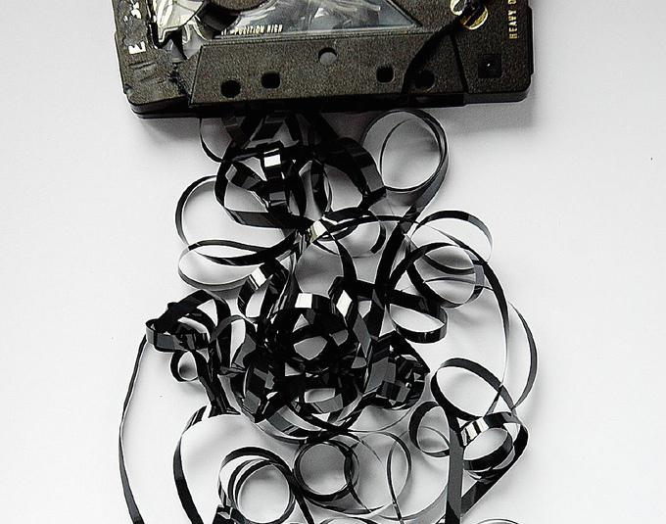Traços de memória, ou engramas, NÃO são gravações perfeitamente preservadas de experiências passadas. Os vestígios são combinados com o conhecimento atual para reconstruir o que pensamos ter acontecido no passado. [Simon Bierdwald, https://goo.gl/JDhdCE, CC BY-NC-SA 2.0, https://goo.gl/jSSrcO]
Cada experiência que temos muda nossos cérebros. Isso pode parecer uma afirmação ousada e até estranha a princípio, mas é verdade. Codificamos cada uma de nossas experiências dentro das estruturas do sistema nervoso, fazendo novas impressões no processo – e cada uma dessas impressões envolve mudanças no cérebro. Psicólogos (e neurobiólogos) dizem que as experiências deixam rastros de memória , ou engramas(os dois termos são sinônimos). As memórias devem ser armazenadas em algum lugar do cérebro, então, para fazer isso, o cérebro altera bioquimicamente a si mesmo e seu tecido neural. Assim como você pode escrever uma nota para se lembrar de algo, o cérebro “escreve” um traço de memória, mudando sua própria composição física para fazer isso. A ideia básica é que os eventos (ocorrências em nosso ambiente) criam engramas por meio de um processo de consolidação : as mudanças neurais que ocorrem depois de aprender a criar o traço de memória de uma experiência. Embora os neurobiólogos estejam preocupados com exatamente o que os processos neurais mudam quando as memórias são criadas, para os psicólogos, o termo traço de memória simplesmente se refere à mudança física no sistema nervoso (seja lá o que for, exatamente) que representa nossa experiência.
Embora o conceito de engrama ou traço de memória seja extremamente útil, não devemos interpretar o termo muito literalmente. É importante entender que os traços de memória não são pequenos pacotes perfeitos de informações que ficam adormecidos no cérebro, esperando para serem chamados para fornecer um relatório preciso de experiências passadas. Os traços de memória não são como gravações de vídeo ou áudio, capturando a experiência com grande precisão; conforme discutido anteriormente, muitas vezes temos erros em nossa memória, que não existiriam se os traços de memória fossem pacotes perfeitos de informações. Assim, é errado pensar que lembrar envolve simplesmente “ler” um registro fiel da experiência passada. Em vez disso, quando nos lembramos de eventos passados, nós os reconstruímos com a ajuda de nossos traços de memória – mas também com nossa crença atual sobre o que aconteceu. Por exemplo, se você estava tentando se lembrar da polícia que começou uma briga em um bar, pode não ter um traço de memória de quem empurrou quem primeiro. No entanto, digamos que você se lembre de que um dos caras segurou a porta aberta para você. Ao pensar no início da luta, esse conhecimento (de como um cara foi amigável com você) pode inconscientemente influenciar sua memória do que aconteceu em favor do cara legal. Assim, a memória é uma construção do que você realmente lembra e do que você acredita que aconteceu. Em uma frase, lembrar é reconstrutivo (reconstruímos nosso passado com a ajuda de traços de memória) e não reprodutivo (uma reprodução ou recriação perfeita do passado). esse conhecimento (de como um cara foi amigável com você) pode inconscientemente influenciar sua memória do que aconteceu em favor do cara legal. Assim, a memória é uma construção do que você realmente lembra e do que você acredita que aconteceu. Em uma frase, lembrar é reconstrutivo (reconstruímos nosso passado com a ajuda de traços de memória) e não reprodutivo (uma reprodução ou recriação perfeita do passado). esse conhecimento (de como um cara foi amigável com você) pode inconscientemente influenciar sua memória do que aconteceu em favor do cara legal. Assim, a memória é uma construção do que você realmente lembra e do que você acredita que aconteceu. Em uma frase, lembrar é reconstrutivo (reconstruímos nosso passado com a ajuda de traços de memória) e não reprodutivo (uma reprodução ou recriação perfeita do passado).
Os psicólogos referem-se ao tempo entre o aprendizado e o teste como o intervalo de retenção. As memórias podem se consolidar durante esse período, ajudando na retenção. No entanto, também podem ocorrer experiências que prejudicam a memória. Por exemplo, pense no que você almoçou ontem – uma tarefa bem fácil. No entanto, se você tiver que se lembrar do que comeu no almoço 17 dias atrás, pode muito bem falhar (supondo que você não coma a mesma coisa todos os dias). Os 16 almoços que você teve desde aquele criaram interferência retroativa. Interferência retroativa refere-se a novas atividades (ou seja, os almoços subsequentes) durante o intervalo de retenção (ou seja, o tempo entre o almoço de 17 dias atrás e agora) que interfere na recuperação da memória específica e mais antiga (ou seja, os detalhes do almoço de 17 dias atrás ). Mas, assim como as coisas mais novas podem interferir na lembrança de coisas mais antigas, o oposto também pode acontecer. A interferência proativa ocorre quando memórias passadas interferem na codificação de novas. Por exemplo, se você já estudou um segundo idioma, muitas vezes a gramática e o vocabulário de sua língua nativa surgem na sua cabeça, prejudicando sua fluência na língua estrangeira.
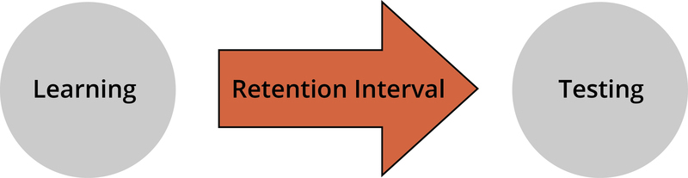
A interferência retroativa é uma das principais causas do esquecimento ( McGeoch, 1932 ). No módulo Eyewitness Testimony and Memory Biases http://noba.to/uy49tm37 , Elizabeth Loftus descreve seu fascinante trabalho sobre a memória de testemunhas oculares, no qual ela mostra como a memória de um evento pode ser alterada por meio de informações incorretas fornecidas durante o intervalo de retenção. Por exemplo, se você testemunhou um acidente de carro, mas posteriormente ouviu pessoas descrevendo-o de sua própria perspectiva, essa nova informação pode interferir ou atrapalhar sua própria lembrança pessoal do acidente. Na verdade, você pode até se lembrar do evento acontecendo exatamente como os outros o descreveram! Este efeito de desinformaçãona memória de testemunha ocular representa um tipo de interferência retroativa que pode ocorrer durante o intervalo de retenção (ver Loftus [ 2005 ] para uma revisão). É claro que, se informações corretas forem fornecidas durante o intervalo de retenção, a memória da testemunha geralmente melhorará.
Embora possam surgir interferências entre a ocorrência de um evento e a tentativa de evocá-lo, o efeito em si sempre se expressa quando recuperamos memórias , tema que abordaremos a seguir.

Recuperação
Endel Tulving argumentou que “o processo-chave na memória é a recuperação” ( 1991, pág. 91). Por que a recuperação deve receber mais destaque do que a codificação ou o armazenamento? Por um lado, se as informações fossem codificadas e armazenadas, mas não pudessem ser recuperadas, elas seriam inúteis. Conforme discutido anteriormente neste módulo, codificamos e armazenamos milhares de eventos – conversas, visões e sons – todos os dias, criando traços de memória. No entanto, posteriormente, acessamos apenas uma pequena parte do que absorvemos. A maioria de nossas memórias nunca será usada - no sentido de ser trazida de volta à mente, conscientemente. Esse fato parece tão óbvio que raramente refletimos sobre ele. Todos aqueles eventos que aconteceram com você na quarta série que pareciam tão importantes então? Agora, muitos anos depois, você lutaria para se lembrar de alguns. Você pode se perguntar se os vestígios dessas memórias ainda existem em alguma forma latente. Infelizmente, com os métodos atualmente disponíveis,
Os psicólogos distinguem as informações que estão disponíveis na memória daquelas que são acessíveis ( Tulving & Pearlstone, 1966 ). A informação disponível é a informação que é armazenada na memória - mas precisamente quanto e quais tipos são armazenados não podem ser conhecidos. Ou seja, tudo o que podemos saber é quais informações podemos recuperar - acessíveisInformação. A suposição é que a informação acessível representa apenas uma pequena fatia da informação disponível em nossos cérebros. A maioria de nós já teve a experiência de tentar se lembrar de algum fato ou evento, desistir e então — de repente! — vem a nós mais tarde, mesmo depois de termos parado de tentar lembrar. Da mesma forma, todos nós conhecemos a experiência de não conseguir lembrar um fato, mas então, se nos derem várias opções (como em um teste de múltipla escolha), somos facilmente capazes de reconhecê-lo.
Não podemos saber a totalidade do que está em nossa memória, mas apenas aquela parte que podemos realmente recuperar. Algo que não pode ser recuperado agora e que aparentemente sumiu da memória pode, com diferentes dicas aplicadas, ressurgir. [Imagem: Ores2k, https://goo.gl/1du8Qe, CC BY-NC-SA 2.0, https://goo.gl/jSSrcO]
Que fatores determinam quais informações podem ser recuperadas da memória? Um fator crítico é o tipo de dica, ou sugestão , no ambiente. Você pode ouvir uma música no rádio que de repente evoca lembranças de uma época anterior de sua vida, mesmo que não estivesse tentando se lembrar dela quando a música começou. No entanto, a música está intimamente associada a essa época, por isso traz a experiência à mente.
O princípio geral que fundamenta a eficácia das pistas de recuperação é o princípio da especificidade da codificação ( Tulving & Thomson, 1973): quando as pessoas codificam informações, elas o fazem de maneiras específicas. Por exemplo, pegue a música no rádio: talvez você a tenha ouvido enquanto estava em uma festa incrível, tendo uma ótima conversa filosófica com um amigo. Assim, a música passou a fazer parte de toda aquela experiência complexa. Anos depois, mesmo que você não pense naquela festa há anos, quando ouve a música no rádio, toda a experiência volta para você. Em geral, o princípio da especificidade da codificação afirma que, na medida em que uma sugestão de recuperação (a música) corresponde ou se sobrepõe ao traço de memória de uma experiência (a festa, a conversa), ela será eficaz em evocar a memória. Um experimento clássico sobre o princípio da especificidade da codificação fez com que os participantes memorizassem um conjunto de palavras em um cenário único. Mais tarde, os participantes foram testados nos conjuntos de palavras, ou no mesmo local onde aprenderam as palavras ou em outro. Como resultado da especificidade da codificação, os alunos que fizeram o teste no mesmo lugar em que aprenderam as palavras foram realmente capazes de lembrar mais palavras (Godden & Baddeley, 1975 ) do que os alunos que fizeram o teste em um novo ambiente.
Um cuidado com esse princípio, porém, é que, para que a deixa funcione, ela não pode corresponder a muitas outras experiências ( Nairne, 2002 ; Watkins, 1975 ). Considere um experimento de laboratório. Suponha que você estude 100 itens; 99 são palavras e uma é uma imagem - de um pinguim, item 50 da lista. Depois, a deixa “lembre-se da foto” evocaria “pinguim” perfeitamente. Ninguém sentiria falta disso. No entanto, se a palavra“pinguim” fosse colocado no mesmo lugar entre as outras 99 palavras, sua memorização seria excepcionalmente pior. Esse resultado mostra o poder de distinção que discutimos na seção sobre codificação: uma imagem é perfeitamente lembrada entre 99 palavras porque se destaca. Agora considere o que aconteceria se o experimento fosse repetido, mas houvesse 25 figuras distribuídas na lista de 100 itens. Embora a figura do pinguim ainda estivesse lá, a probabilidade de que a dica “lembre-se da figura” (no item 50) fosse útil para o pinguim cairia correspondentemente. Watkins ( 1975 ) referiu-se a esse resultado como uma demonstração do princípio de sobrecarga de sugestão. Ou seja, para ser eficaz, uma sugestão de recuperação não pode ser sobrecarregada com muitas memórias. Para que a dica “lembre-se da imagem” seja eficaz, ela deve corresponder apenas a um item no conjunto de destino (como no caso de uma imagem e 99 palavras).
Para resumir como as dicas de memória funcionam: para que uma dica de recuperação seja eficaz, deve existir uma correspondência entre a dica e a memória de destino desejada; além disso, para produzir a melhor recuperação, a relação sugestão-alvo deve ser distinta. A seguir, veremos como o princípio da especificidade da codificação pode funcionar na prática.
Os psicólogos medem o desempenho da memória usando testes de produção (envolvendo recordação) ou testes de reconhecimento (envolvendo a seleção de informações corretas das incorretas, por exemplo, um teste de múltipla escolha). Por exemplo, com nossa lista de 100 palavras, um grupo de pessoas pode ser solicitado a recordar a lista em qualquer ordem (um teste de recordação livre), enquanto um grupo diferente pode ser solicitado a circular as 100 palavras estudadas de uma mistura com outro 100, palavras não estudadas (um teste de reconhecimento). Nessa situação, o teste de reconhecimento provavelmente produziria melhor desempenho dos participantes do que o teste de recordação.
Geralmente pensamos em testes de reconhecimento como sendo bastante fáceis, porque a pista para recuperação é uma cópia do evento real que foi apresentado para estudo. Afinal, o que poderia ser uma dica melhor do que o alvo exato (memória) que a pessoa está tentando acessar? Na maioria dos casos, essa linha de raciocínio é verdadeira; no entanto, os testes de reconhecimento não fornecem índices perfeitos do que está armazenado na memória. Ou seja, você pode deixar de reconhecer um alvo bem na sua cara, mas ser capaz de recuperá-lo mais tarde com um conjunto diferente de pistas ( Watkins & Tulving, 1975 ). Por exemplo, suponha que você tenha a tarefa de reconhecer os sobrenomes de autores famosos. A princípio, você pode pensar que receber o sobrenome real sempre seria a melhor dica. No entanto, a pesquisa mostrou que isso não é necessariamente verdade ( Muter, 1984). Quando recebem nomes como Tolstoi, Shaw, Shakespeare e Lee, os sujeitos podem muito bem dizer que Tolstoi e Shakespeare são autores famosos, enquanto Shaw e Lee não são. Mas, quando recebem um teste de recordação com dicas usando os primeiros nomes, as pessoas geralmente se lembram de itens (os produzem) que não haviam reconhecido antes. Por exemplo, neste caso, uma deixa como George Bernard ________ geralmente leva a uma lembrança de “Shaw”, embora as pessoas inicialmente não tenham reconhecido Shawcomo o nome de um autor famoso. No entanto, quando recebe a deixa “William”, as pessoas podem não pensar em Shakespeare, porque William é um nome comum que combina com muitas pessoas (o princípio da sobrecarga de deixa em ação). Esse fato estranho – que a recordação às vezes pode levar a um desempenho melhor do que o reconhecimento – pode ser explicado pelo princípio da especificidade da codificação. Como sugestão, George Bernard _________ corresponde melhor à maneira como o famoso escritor é armazenado na memória do que seu sobrenome, Shaw (mesmo que seja o alvo). Além disso, a partida é bastante distinta com George Bernard ___________, mas a deixa William _________________ é muito mais sobrecarregada (príncipe William, William Yeats, William Faulkner, will.i.am).
O fenômeno que descrevemos é chamado de falha de reconhecimento de palavras recuperáveis ​​, o que destaca o ponto de que uma sugestão será mais eficaz dependendo de como a informação foi codificada ( Tulving & Thomson, 1973 ). A questão é que as pistas que funcionam melhor para evocar a recuperação são aquelas que recriam o evento ou nome a ser lembrado, ao passo que às vezes até o próprio alvo, como Shaw no exemplo acima, não é a melhor pista. Qual sugestão será mais eficaz depende de como a informação foi codificada.
Sempre que pensamos em nosso passado, nos envolvemos no ato de recuperação. Geralmente pensamos que a recuperação é um ato objetivo porque tendemos a imaginar que recuperar uma memória é como tirar um livro de uma estante e, depois que terminamos, devolvemos o livro à estante exatamente como estava. No entanto, a pesquisa mostra que essa suposição é falsa; longe de ser um repositório estático de dados, a memória está em constante mudança. Na verdade, toda vez que recuperamos uma memória, ela é alterada. Por exemplo, o próprio ato de recuperação (de um fato, conceito ou evento) torna a memória recuperada muito mais propensa a ser recuperada novamente, um fenômeno chamado efeito de teste ou efeito da prática de recuperação ( Pyc & Rawson, 2009 ; Roediger & Karpicke, 2006). No entanto, a recuperação de algumas informações pode, na verdade, fazer com que esqueçamos outras informações relacionadas a ela, um fenômeno denominado esquecimento induzido pela recuperação ( Anderson, Bjork, & Bjork, 1994 ). Assim, o ato de recuperação pode ser uma faca de dois gumes - fortalecendo a memória recém-recuperada (geralmente em grande quantidade), mas prejudicando as informações relacionadas (embora esse efeito seja relativamente pequeno).
Conforme discutido anteriormente, a recuperação de memórias distantes é reconstrutiva. Nós tecemos os pedaços concretos de eventos com suposições e preferências para formar uma história coerente ( Bartlett, 1932 ). Por exemplo, se durante seu aniversário de 10 anos, seu cachorro pegou seu bolo antes de você, você provavelmente contaria essa história por anos depois. Digamos, então, que anos mais tarde você se lembra mal de onde o cachorro realmente encontrou o bolo, mas repita esse erro várias vezes durante as recontagens subsequentes da história. Com o tempo, essa imprecisão se tornaria um fato básico do evento em sua mente. Assim como a prática de recuperação (repetição) aprimora memórias precisas, também fortalecerá erros ou memórias falsas ( McDermott, 2006). Às vezes, as memórias podem até ser fabricadas apenas ouvindo uma história vívida. Considere o seguinte episódio, contado por Jean Piaget, o famoso psicólogo do desenvolvimento, desde sua infância:
Uma das minhas primeiras memórias dataria, se fosse verdade, do meu segundo ano. Ainda posso ver, com mais clareza, a seguinte cena, na qual acreditei até os 15 anos. Eu estava sentado no meu carrinho de bebê. . . quando um homem tentou me sequestrar. Eu estava preso pela correia presa em volta de mim enquanto minha babá tentava bravamente ficar entre mim e o ladrão. Ela recebeu vários arranhões, e ainda posso ver vagamente aqueles em seu rosto. . . . Quando eu tinha cerca de 15 anos, meus pais receberam uma carta de minha ex-enfermeira dizendo que ela havia se convertido ao Exército de Salvação. Ela queria confessar seus erros do passado e, em particular, devolver o relógio que havia recebido como recompensa nessa ocasião. Ela havia inventado toda a história, forjando os arranhões. Portanto, devo ter ouvido, quando criança, essa história, na qual meus pais acreditavam, e projetou-o no passado na forma de uma memória visual. . . . Muitas lembranças reais são, sem dúvida, da mesma ordem. (Norman & Schacter, 1997 , pp. 187–188)
O vívido relato de Piaget representa um caso de pura memória reconstrutiva. Ele ouviu a história contada repetidamente e, sem dúvida, a contou (e pensou sobre ela) ele mesmo. O relato repetido cimentou os acontecimentos como se realmente tivessem acontecido, assim como estamos todos abertos à possibilidade de termos “muitas memórias reais... da mesma ordem”. O fato de alguém poder se lembrar de detalhes precisos (o local, os arranhões) não indica necessariamente que a memória seja verdadeira, um ponto que também foi confirmado em estudos de laboratório (por exemplo, Norman & Schacter, 1997 ) .

Juntando tudo: melhorando sua memória
Um tema central deste módulo tem sido a importância dos processos de codificação e recuperação e sua interação. Recapitulando: para melhorar o aprendizado e a memória, precisamos codificar informações em conjunto com excelentes dicas que trarão de volta os eventos lembrados quando precisarmos deles. Mas como fazemos isso? Tenha em mente os dois princípios críticos que discutimos: para maximizar a recuperação, devemos construir pistas significativas que nos lembrem da experiência original, e essas pistas devem ser distintas e não associadas a outras memórias . Essas duas condições são críticas para maximizar a eficácia da sugestão ( Nairne, 2002 ).
Então, como esses princípios podem ser adaptados para uso em muitas situações? Vamos voltar a como começamos o módulo, com a habilidade de Simon Reinhard de memorizar um grande número de dígitos. Embora não fosse óbvio, ele aplicou esses mesmos princípios gerais de memória, mas de maneira mais deliberada. Na verdade, todos os dispositivos mnemônicos , ou auxiliares/truques de memória, dependem desses princípios fundamentais. Em um caso típico, a pessoa aprende um conjunto de dicas e, em seguida, aplica essas dicas para aprender e lembrar informações. Considere o conjunto de 20 itens abaixo que são fáceis de aprender e lembrar ( Bower & Reitman, 1972 ).
- é uma arma. 11 é um centavo, pão de cachorro-quente.
- é um sapato. 12 é um centavo e dois, cola de avião.
- é uma árvore. 13 é um centavo e três, abelha.
- é uma porta. 14 é um centavo e quatro, mercearia.
- é facas. 15 é cinco centavos, grande colmeia.
- é bastões. 16 é um centavo e seis, truques de mágica.
- é forno. 17 é um centavo e sete, vá para o céu.
- é placa. 18 é um centavo e oito, portão dourado.
- é vinho. 19 é um centavo e nove, novelo de barbante.
- é galinha. 20 é dez centavos, caneta esferográfica.
Provavelmente você levaria menos de 10 minutos para aprender esta lista e praticá-la várias vezes (lembre-se de usar a prática de recuperação!). Se você fizesse isso, teria um conjunto de palavras de fixação nas quais poderia “pendurar” memórias. Na verdade, esse dispositivo mnemônico é chamado de técnica da palavra de fixação.. Se você precisasse se lembrar de alguns itens discretos - digamos, uma lista de compras ou pontos que gostaria de fazer em um discurso - esse método permitiria que você o fizesse de maneira muito precisa, mas flexível. Suponha que você tenha que se lembrar de pão, manteiga de amendoim, banana, alface e assim por diante. A maneira de usar o método é formar uma imagem vívida do que você deseja lembrar e imaginá-la interagindo com suas palavras de fixação (quantas forem necessárias). Por exemplo, para esses itens, você pode imaginar uma grande arma (a primeira palavra de pino) atirando em um pão, depois um pote de manteiga de amendoim dentro de um sapato, depois grandes cachos de banana pendurados em uma árvore, depois uma porta batendo uma cabeça de alface com folhas voando por toda parte. A ideia é fornecer dicas boas e distintas (quanto mais estranhas, melhor!) Para as informações que você precisa lembrar enquanto as está aprendendo. Se você fizer isto, então recuperá-lo mais tarde é relativamente fácil. Você conhece suas dicas perfeitamente (uma é uma arma, etc.), então você simplesmente percorre sua lista de palavras-chave e “olha” em sua mente a imagem armazenada ali (pão, neste caso).
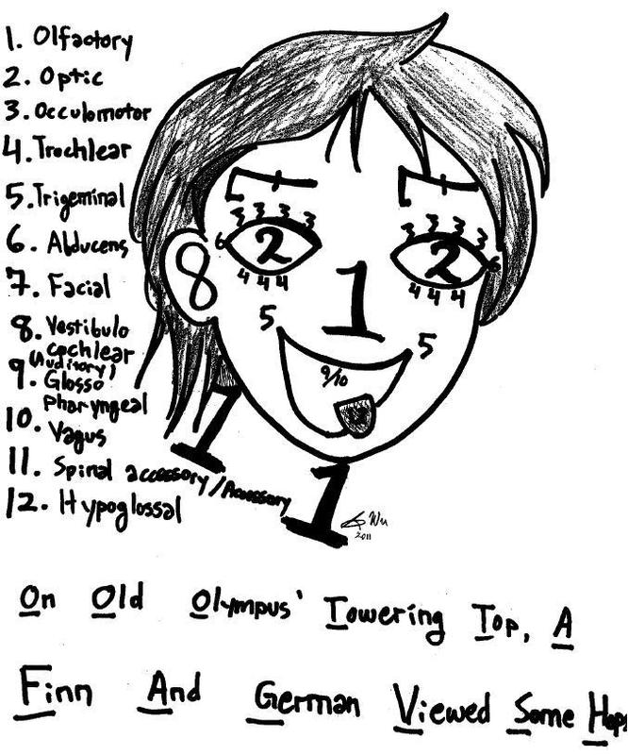Exemplo de um sistema mneumônico criado por um aluno para estudar nervos cranianos. [Imagem: Kelidimari, https://goo.gl/kiA1kP, CC BY-SA 3.0, https://goo.gl/SCkRfm]
Esse método de palavras de fixação pode parecer estranho a princípio, mas funciona muito bem, mesmo com pouco treinamento ( Roediger, 1980 ). Uma palavra de advertência, porém, é que os itens a serem lembrados precisam ser apresentados de forma relativamente lenta no início, até que você pratique a associação de cada um com sua palavra-chave. As pessoas ficam mais rápidas com o tempo. Outro aspecto interessante dessa técnica é que é tão fácil recordar os itens na ordem inversa quanto na ordem progressiva. Isso ocorre porque as palavras de fixação fornecem acesso direto aos itens memorizados, independentemente da ordem.
Como Simon Reinhard se lembrava desses dígitos? Essencialmente, ele tem um sistema muito mais complexo baseado nesses mesmos princípios. No seu caso, ele usa “palácios de memória” (cenas elaboradas com lugares discretos) combinados com enormes conjuntos de imagens para dígitos. Por exemplo, imagine-se caminhando mentalmente pela casa onde você cresceu e identificando o maior número possível de áreas e objetos distintos. Simon tem centenas desses palácios de memória que ele usa. Em seguida, para lembrar os dígitos, ele memorizou um conjunto de 10.000 imagens. Cada número de quatro dígitos para ele imediatamente traz uma imagem mental. Então, por exemplo, 6187 pode se lembrar de Michael Jackson. Quando Simon ouve todos os números chegando até ele, ele coloca uma imagem para cada quatro dígitos em locais em seu palácio de memória. Ele pode fazer isso em um ritmo incrivelmente rápido, mais rápido do que 4 dígitos por 4 segundos quando eles piscam visualmente, como na demonstração no início do módulo. Conforme observado, seu registro é de 240 dígitos, recuperados na ordem exata. Simon também detém o recorde mundial em um evento chamado “speed cards”, que envolve memorizar a ordem exata de um baralho de cartas embaralhadas. Simon foi capaz de fazer isso em 21,19 segundos! Mais uma vez, ele usa seus palácios de memória e codifica grupos de cartas como imagens únicas.
Existem muitos livros sobre como melhorar a memória usando dispositivos mnemônicos, mas todos envolvem a formação de operações de codificação distintas e, em seguida, um conjunto infalível de dicas de memória. Devemos acrescentar que desenvolver e usar esses sistemas de memória além do sistema básico de pinos descrito acima leva muito tempo e concentração. Os Campeonatos Mundiais de Memória são realizados todos os anos e os recordes continuam melhorando. No entanto, para fins mais comuns, lembre-se de que, para se lembrar bem, você precisa codificar as informações de maneira distinta e ter boas dicas para recuperação. Você pode adaptar um sistema que atenderá a quase todos os propósitos.
Web: Prática de recuperação, um site com pesquisa, recursos e dicas para educadores e alunos sobre a habilidade de fortalecimento da memória da prática de recuperação.
http://www.retrievalpractice.org/

Questões de discussão
- Mnemonistas como Simon Reinhard desenvolvem “jornadas” mentais que os capacitam a usar o método de loci. Desenvolva sua própria jornada, que contém 20 lugares, em ordem, que você conhece bem. Um exemplo pode ser: a passagem da frente para o apartamento de seus pais; sua campainha; o sofá da sala; etc. Certifique-se de usar um conjunto de lugares que você conhece bem e que tenham uma ordem natural para eles (por exemplo, a passarela vem antes da campainha). Agora você está mais da metade do caminho para ser capaz de memorizar um conjunto de 20 substantivos, em ordem, rapidamente. Como segunda etapa opcional, peça a um amigo que faça uma lista de 20 desses substantivos e os leia para você, lentamente (por exemplo, um a cada 5 segundos). Use o método para tentar lembrar os 20 itens.
- Lembre-se de uma recente discussão ou mal-entendido que você teve sobre a memória (por exemplo, um debate sobre se sua namorada/namorado concordou com alguma coisa). À luz do que você acabou de aprender sobre memória, como você pensa sobre isso? É possível que o desacordo possa ser entendido por um de vocês fazendo uma inferência pragmática?
- Pense no que você aprendeu neste módulo e em como você estuda para as provas. Com base no que você aprendeu, há algo que gostaria de tentar que possa ajudar em seus hábitos de estudo?

